法律声明

口本淉件包括：渍示文稿，示例，代码，题库，视频和声 音等，小象羊院拥有完全知识产权的权利；只限于善意 争习者在本淉程使用，不得在淉程范围外向任何笫三方 散播。任何其他人或机构不得盗版、复制、仿造其中的 创意，我们将保留一切通过法律手段追究违反者的权利。

回•.•

口淉程详情请咨询

* 微信公众号：大数据分析挖掘
* 新浪微博： ChinaHadoop



互联网新技术在线教育领航者

E山蛊学陲

ChinaHadoop.cn



零基础Python入门

－－梁斌

互联网新技术在线教育领航者

E山蛊学陲

ChinaHadoop.cn

第七讲

Enter Pr1sSCO<le ....'...

，习

\,1/＼,1/\1/ -3尸一6勹9厂 /＼／，'1\／，I\

\／\/；＼丿：） -2八--5忱--8.－－Ol

/,＇\＼/＼／\／,＇＼＼

\）\l/\）／

{1二4二－－7, (\／\＼(

Delete

判断密码强弱3.0

互联网新技术在线教育领航者

E山蛊学陲

ChinaHadoop.cn

案例描述

* 密码强度：是指一个密码对抗猜测或时暴力破解的有效程度；一般是 指一个未授权的访问者得到正确密码的平均尝试次数
* 强密码可以降低安全漏洞的整体风险
* 简易版（常用）规则：

1. 密码长度至少8位
2. 密码含有数字
3. 密码含有字母

* 2.0增加功能：限制密码设置次数；循环的终止
* 3.0增加功能：保存设置的密码及其对应的强度到文件中

互联网新技术在线教育领航者

E山蛊学陲

ChinaHadoop.cn

文件的基础

* 文件：存储在外部介质（如：硬盘）上的数据或信息的集合
* 文本文件：一般指只有字符编码存储的文件，能够被最简单的文本编辑 器直接读取
* 编码：信息从一种形式转换为另一种形式的过程
* 常用的编码：

• ASCII, Unicode, UTF-8…

• 多行文本，用\n表示换行

互联网新技术在线教育领航者

E山蛊学陲

ChinaHadoop.cn

文件的操作

* 步骤：打开文件－＞操作文件（读、写等）－＞关闭文件
* 1. 打开文件：建立文件与程序的关联

open{filename, mode)

filename : 文件名（包括路径）； mode: 打开模式

I 打开模式 1

＋ r rwa



只读，文件不存在则报错

只写，文件不存在则旬动创走 在文件木尾附加

读写

互联网新技术在线教育领航者

E山蛊学陲

ChinaHadoop.cn

文件的操作

* 2. 操作文件：写入，读取，等
* 写入操作：从计算机内存向文件写入数据
* write(): 将文本数据写入文件中
* writelines(): 将字符串列表写入文件中
* 3. 关闭文件：终止程序与文件的关联
* close()

互联网新技术在线教育领航者

E山蛊学陲

ChinaHadoop.cn

Next?

• 读取保存的文件



互联网新技术在线教育领航者

E山蛊学陲

ChinaHadoop.cn

疑问

口问题答疑： <http://www.xxwenda.com/>

·可邀清老师或者其他人回答问题

小象问答邀请@Robin_TY回答问题



互联网新技术在线教育领航者

E山蛊学陲

ChinaHadoop.cn

联系我们

小象学院：互联网新技术在线教育领航者 －微信公众号：小象

－亲Ii讳良很女博： ChinaHadoop

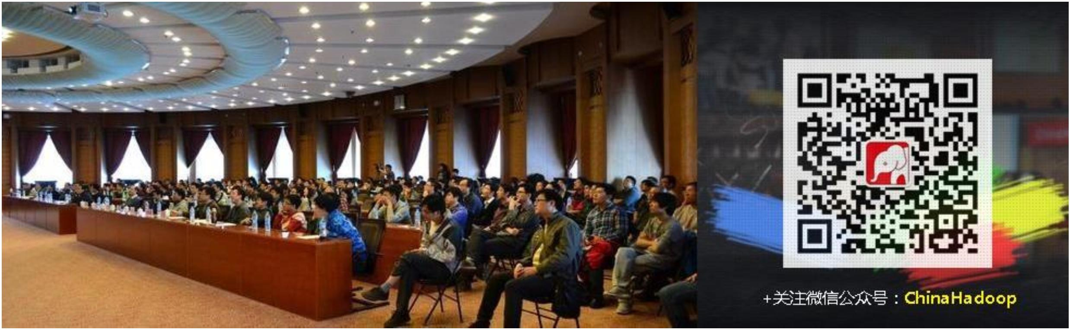

互联网新技术在线教育领航者

E山蛊学陲

ChinaHadoop.cn